Ngày soạn  911/2025 | 9A5 |  | 9A6
Ngày soạn  911/2025 | Ngày dạy | Tiết | Ngày dạy | Tiết
Ngày soạn  911/2025 | 19,21/11/2025 | 3,4,3 | 19,21/11/2025 | 1,2,2

CHỦ ĐỀ 11: DI TRUYỀN

BÀI 36
NGUYÊN PHÂN VÀ GIẢM PHÂN

Thời gian thực hiện: 2 tiết
I. MỤC TIÊU: Sau khi học xong bài này học sinh có khả năng:
1. Về kiến thức
- Dựa vào hình vẽ (hoặc sơ đồ, học liệu điện tử) về quá trình nguyên phân nêu được khái niệm và phân biệt được nguyên phân, giảm phân.
- Nêu được ý nghĩa và ứng dụng của nguyên phân, giảm phân. Lấy được ví dụ trong thực tiễn.
- Nêu được nhiễm sắc thể vừa là vật chất mang thông tin di truyền vừa là đơn vị truyền đạt vật chất di truyền qua các thế hệ tế bào và cơ thể.
2. Về năng lực
a) Năng lực chung
- Tự chủ và tự học: Chủ động, tự tìm hiểu về nguyên phân và giảm phân.
- Giao tiếp và hợp tác:
+ Sử dụng ngôn ngữ khoa học để diễn đạt về nguyên phân và giảm phân.
+ Hoạt động nhóm một cách hiệu quả theo đúng yêu cầu của GV trong khi thảo luận về nguyên phân và giảm phân, đảm bảo các thành viên trong nhóm đều được tham gia và trình bày báo cáo.
- Giải quyết vấn đề và sáng tạo: Giải quyết vấn đề kịp thời với các thành viên trong nhóm để thảo luận hiệu quả, giải quyết các vấn đề trong bài học và hoàn thành các nhiệm vụ học tập.
b) Năng lực khoa học tự nhiên
- Nhận thức khoa học tự nhiên:
+ Nêu được ý nghĩa và ứng dụng của nguyên phân, giảm phân. Lấy được ví dụ trong thực tiễn.
+ Nêu được nhiễm sắc thể vừa là vật chất mang thông tin di truyền vừa là đơn vị truyền đạt vật chất di truyền qua các thế hệ tế bào và cơ thể.
- Tìm hiểu khoa học tự nhiên:
+ Dựa vào hình vẽ (hoặc sơ đồ, học liệu điện tử) về quá trình nguyên phân nêu được khái niệm và phân biệt được nguyên phân, giảm phân.
c) Các năng lực số được phát triển
- Tìm kiếm được video về quá trình nguyên phân, giảm phân trên Internet, video hướng dẫn làm mô hình các giai đoạn của quá trình phân bào
- Sử dụng chức năng bình luận (comment) trong ứng dụng Zalo, facbook để góp ý cho sản phẩm mô hình các giai đoạn của quá trình nguyên phân, giảm phân.
- HS thiết kế được một sơ đồ tư duy số (mindmap bằng MindMeister, XMind) để hệ thống hóa kiến thức về quá trình phân bào.
3. Về phẩm chất
- Chăm chỉ: Tham gia tích cực hoạt động nhóm phù hợp với khả năng của bản thân.
- Trung thực, trách nhiệm; Cẩn thận, trung thực và thực hiện các yêu cầu trong chủ đề bài học.
- Có niềm say mê, hứng thú với việc khám phá và học tập khoa học tự nhiên.
II. THIẾT BỊ DẠY HỌC VÀ HỌC LIỆU
1. Giáo viện:
- Các hình ảnh theo sách giáo khoa;
- Máy chiếu, bảng nhóm;
- Phiếu học tập:
PHIẾU HỌC TẬP SỐ 1
Dựa vào kiến thức đã tìm hiểu ở nhà, trao đổi với các chuyên gia hoàn thành nội dung bảng sau:
Bảng: Tóm tắt sự kiện chính của quá trình nguyên phân và giảm phân
Nội dung | Nguyên phân | Giảm phân
Nội dung | Nguyên phân | Giảm phân I | Giảm phân II
Diễn ra ở loại tế bào
Hoạt động xảy ra trước khi phân chia tế bào
Kì đầu
Kì giữa
Kì sau
Kì cuối
Kết quả

PHIẾU HỌC TẬP SỐ 2
- Phân biệt nguyên phân và giảm phân bằng cách hoàn thành nội dung bảng sau:
Bảng: Phân biệt nguyên phân và giảm phân
Nội dung | Nguyên phân | Giảm phân
Diễn ra ở loại tế bào
Số lần phân chia bộ nhiễm sắc thể kép
Số lượng nhiễm sắc thể trong mỗi bộ nhiễm sắc thể sau phân chia
Cách xếp hàng của các nhiễm sắc thể kép ở kì giữa
Có hiện tượng trao đổi chéo
Số tế bào con được hình thành
- Hoàn thành bài tập sau:
Người ta quan sát thấy có 2 tế bào mầm sinh dục của một loài tiến hành nguyên phân 3 lần liên tiếp trước khi giảm phân để tạo thành các giao tử. Biết rằng tất cả các tế bào sau nguyên phân đều tiến hành giảm phân, từ 1 tế bào khi giảm phân tạo kết thúc tạo 4 giao tử như nhau. Hãy tính số giao tử được tạo thành.

PHIẾU HỌC TẬP SỐ 3
Câu 1: Nghiên cứu thông tin SGK trang 177, nêu ý nghĩa của nguyên phân trong hình dưới đây:
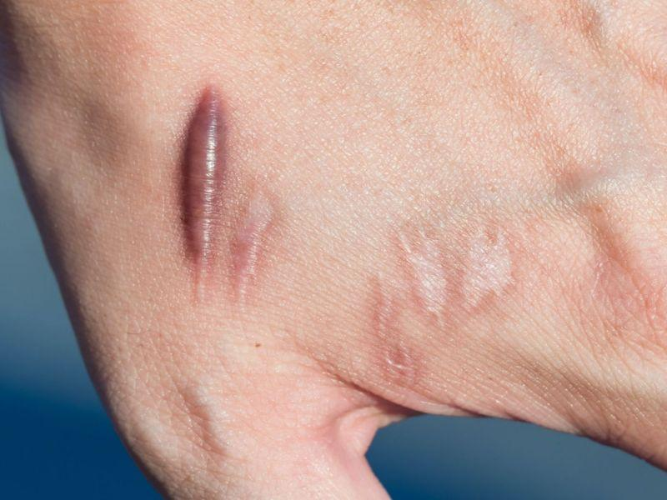 | 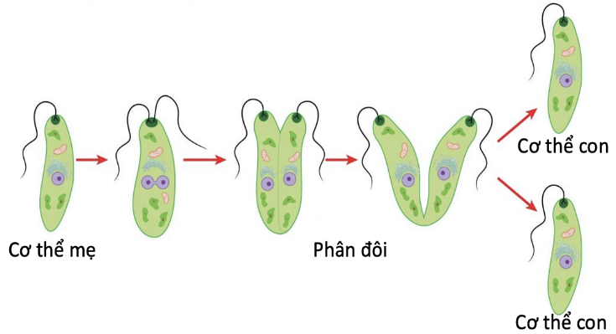
a. Nguyên phân giúp .......................  .........................................................  ......................................................... | b. Nguyên phân giúp .................................  ...................................................................  ...................................................................
Câu 2: Quan sát hình 36.3, trả lời câu hỏi:
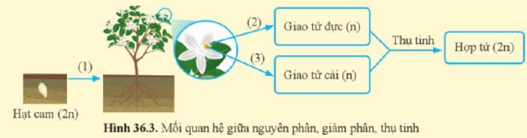
- Lựa chọn nội dung: nguyên phân, giảm phân điền vào các số (1), (2), (3).
- Nêu mối quan hệ giữa nguyên phân, giảm phân và thụ tinh trong việc duy trì bộ nhiễm sắc thể qua các thế hệ ở loài sinh sản hữu tính.
- Phiếu giao nhiệm vụ nhóm
PHIẾU GIAO NHIỆM VỤ NHÓM CHUYÊN GIA
1. Nhiệm vụ nhóm:
- Nhóm chuyên gia 1,3: Tìm hiểu về quá trình nguyên phân:
- Nhóm chuyên gia 2,4: Tìm hiểu về quá trình giảm phân.
2. Nội dung tìm hiểu của mỗi nhóm chuyên gia:
- Nhóm 1;2: Tìm kiếm video về quá trình nguyên phân xem ghi nhớ các sự kiện chính của quá trình nguyên phân đối chiếu thông tin sgk xác định: Nguyên phân diễn ra ở loại tế bào nào? Hoạt động xảy ra trước khi diễn ra quá trình nguyên phân? Diễn biến hình thái NST qua các kì của quá trình nguyên phân?
- Nhóm 3;4: Tìm kiếm video về quá trình giảm phân xem ghi nhớ các sự kiện chính của quá trình giảm phân đối chiếu thông tin sgk xác định: Giám phân diễn ra ở loại tế bào nào? Hoạt động xảy ra trước khi diễn ra quá trình giảm phân? Diễn biến hình thái NST qua các kì của quá trình giảm phân?
3. Sản phẩm: Mỗi nhóm trình bày sản phẩm dưới dạng infographic ( Đồ họa thông tin) trên máy tính hoặc Ipas.
4. Tiêu chí chấm:
Bảng tiêu chí đánh giá sản phẩm
TIÊU CHÍ ĐÁNH GIÁ |  | Điểm tối đa | Nhóm 1 | Nhóm 2 | Nhóm 3 | Nhóm 4
1. Nội dung bài trình bày | Trình bày đầy đủ nội dung được yêu cầu | 10
1. Nội dung bài trình bày | Có minh họa cho nội dung trình bày | 5
2. Hình thức sản phẩm | Bố cục hài hòa, cân đối, sắp xếp nội dung rõ ràng, sáng tạo | 5
2. Hình thức sản phẩm | Màu nền, cỡ chữ, kích thước chữ dễ nhìn | 5
2. Hình thức sản phẩm | Hình ảnh, video, biểu đồ có chất lượng tốt, hấp dẫn | 5
3. Kỹ năng thuyết trình | Phong cách thuyết trình tự tin, linh hoạt, cuốn hút người nghe | 10
3. Kỹ năng thuyết trình | Các thành nhóm nắm vững nội dung thuyết trình, tham gia trả lời câu hỏi thảo luận | 5
3. Kỹ năng thuyết trình | Đúng thời gian không quá 5 phút | 5

- Học sinh chuẩn bị:
+ Tìm kiếm video về quá trình nguyên phân, giảm phân của tế bào trên Internet.
+ Tìm kiếm video hướng dẫn cách làm mô hình các giai đoạn của quá trình phân bào từ các vật liệu đơn giản.
+ Mỗi nhóm chuẩn bị 2 sợi dây len và băng dính hoặc dây thép nhỏ, các viên bi hoặc hạt vòng nhựa (hoặc gỗ), bìa carton hoặc đất nặn, miếng xốp, giấy bản, màu,…
III. TIẾN TRÌNH DẠY HỌC
Hoạt động của GV- HS | Dự kiến sản phẩm
HOẠT ĐỘNG 1: KHỞI ĐỘNG
a) Mục tiêu: Dẫn dắt giới thiệu vấn đề, để học sinh biết về sự phân chia tế bào.
b) Nội dung: GV yêu cầu HS quan sát hình ảnh, trả lời câu hỏi:
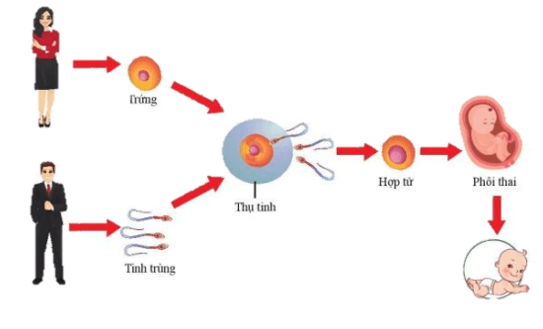 | 
(?) Cơ thể con người lớn lên từ một tế bào hợp tử và sự duy trì bộ nhiễm sắc thể của loài qua các thế hệ là nhờ những quá trình phân bào nào?
c) Sản phẩm: Học sinh nêu hiểu biết ban đầu về phân chia tế bào.
d) Tổ chức thực hiện:
Bước 1: Chuyển giao nhiệm vụ
GV yêu cầu HS quan sát hình ảnh, trả lời câu hỏi:
+ Cơ thể con người lớn lên từ một tế bào hợp tử và sự duy trì bộ nhiễm sắc thể của loài qua các thế hệ là nhờ những quá trình phân bào nào?
Bước 2: Thực hiện nhiệm vụ học tập
Các cá nhân hs thực hiện yêu cầu của giáo viên.
Bước 3: Báo cáo kết quả và thảo luận
đại diện 1 HS nêu ý kiến. Lớp theo dõi, nhận xét.
Bước 4: kết luận –nhận định
- Gv nhận xét, đánh giá.
GV đặt vấn đề vào bài
Cơ thể con người lớn lên, bộ nhiễm sắc thể của loài được duy trì qua các thế hệ nhờ có sự phân chia tế bào, gồm nguyên phân và giảm phân. Vậy hai quá trình này diễn ra như thế nào? Sự phân bào có ý nghĩa và ứng dụng thực tiễn ra sao?
HOẠT ĐỘNG 2: HÌNH THÀNH KIẾN THỨC
Hoạt động 2.1: Tìm hiểu về khái niệm về nguyên phân và giảm phân
a) Mục tiêu:
- Dựa vào hình vẽ về nguyên phân và giảm phân, nêu được các khái niệm.
- Mô tả được diễn biến cơ bản của nguyên phân và giảm phân qua hình ảnh.
- Phân biệt được nguyên phân, giảm phân.
b) Nội dung:
1. Khái niệm nguyên phân, giảm phân
- GV tổ chức cho HS thảo luận nhóm theo kĩ thuật mảnh ghép:
+ Hình thành nhóm mảnh ghép từ các thành viên của các nhóm chuyên gia, đại diện các thành viên nhóm chuyên gia báo cáo sản phẩm đã chuẩn bị, các thành viên nhóm mảnh ghép thống nhất nội dung hoàn thành phiếu học tập 1.( 10 phút)
2. Luyện tập: Phân biệt nguyên phân, bài tập.
- Tiếp tục thảo luận nhóm:
+ Dựa vào PHT số 1, thảo luận nhóm hoàn thành PHT số 2.
+ Thời gian: 5 phút.
c) Sản phẩm:
1. Khái niệm nguyên phân, giảm phân
- Sản phẩm nhóm chuyên gia: infographic về nguyên phân và giảm phân trên máy tính hoặc Ipas.
- Phiếu học tập số 1:
PHIẾU HỌC TẬP SỐ 1
Dựa vào kiến thức đã tìm hiểu ở nhà, trao đổi với các chuyên gia hoàn thành nội dung bảng sau:
Bảng: Tóm tắt sự kiện chính của quá trình nguyên phân và giảm phân
Nội dung | Nguyên phân | Giảm phân
Nội dung | Nguyên phân | Giảm phân I | Giảm phân II
Diễn ra ở loại tế bào | Tế bào sinh dưỡng và tế bào sinh dục sơ khai | Tế bào sinh dục giai đoạn chín
Hoạt động xảy ra trước khi phân chia tế bào | NST nhân đôi tạo thành NST kép | NST nhân đôi tạo thành NST kép | Không có sự nhân đôi NST
Kì đầu | - Các NST kép bắt đầu đóng xoắn, co ngắn lại.  - Tâm động đính vào sợi tơ của thoi phân bào. | - NST kép bắt đầu co xoắn. Các cặp NST có thể xảy ra tiếp hợp và trao đổi chéo. | - NST kép đóng xoắn, co ngắn.
Kì giữa | - Các NST kép đóng xoắn cực đại, tập trung thành một hàng ở mặt phẳng xích đạo của thoi phân bào. | NST kép co xoắn cực đại và xếp thành 2 hàng trên mặt phẳng xích đạo của thoi phân bào. | NST kép co xoắn cực đại và xếp thành 1 hàng trên mặt phẳng xích đạo.
Kì sau | - Hai cromatit trong từng NST kép tách nhau tại tâm động thành 2 NST đơn và phân li về 2 cực của tế bào. | Các NST kép trong cặp tương đồng phân li độc lập với nhau về hai cực của tế bào. | Hai cromatit tách nhau ở tâm động thành 2 NST đơn và phân li về 2 cực của tế bào.
Kì cuối | - Các NST đơn duỗi xoắn, dài ra thành sợi mảnh. | Các NST kép nằm gọn trong 2 nhân mới được tạo thành. | Các NST đơn duỗi xoắn nằm gọn trong nhân mới hình thành.
Kết quả | Một tế bào mẹ cho ra 2 tế bào con có bộ NST giống nhau và giống bộ NST của tế bào mẹ (2n NST). | Mỗi tế bào mang 2n NST đơn qua giảm phân I tạo ra 2 TB con chứa n NST kép. | Mỗi tế bào mang n NST kép trải qua giảm phân II tạo thành 2 tế bào con có n NST đơn.

2. Luyện tập 1: Phân biệt nguyên phân, bài tập.
-Đáp án PHT số 2:
PHIẾU HỌC TẬP SỐ 2
- Phân biệt nguyên phân và giảm phân bằng cách hoàn thành nội dung bảng sau:
Bảng: Phân biệt nguyên phân và giảm phân
Nội dung | Nguyên phân | Giảm phân
Diễn ra ở loại tế bào | Tế bào sinh dưỡng và tế bào sinh dục sơ khai | Tế bào sinh dục giai đoạn chín
Số lần phân chia bộ nhiễm sắc thể kép | 1 | 1
Số lượng nhiễm sắc thể trong mỗi bộ nhiễm sắc thể sau phân chia | 2n | n
Cách xếp hàng của các nhiễm sắc thể kép ở kì giữa | 1 hàng | GP 1: 2 hàng  GP 2: 1 hàng
Có hiện tượng trao đổi chéo | không | có
Số tế bào con được hình thành | 2 | 4
- Hoàn thành bài tập sau:
Người ta quan sát thấy có 2 tế bào mầm sinh dục của một loài tiến hành nguyên phân 3 lần liên tiếp trước khi giảm phân để tạo thành các giao tử. Biết rằng tất cả các tế bào sau nguyên phân đều tiến hành giảm phân, từ 1 tế bào khi giảm phân tạo kết thúc tạo 4 giao tử như nhau. Hãy tính số giao tử được tạo thành.
Giải:
- Tổng số tế bào con được tạo ra sau 3 lần nguyên phân là: 2.2³=16 tế bào.
- Số giao tử được tạo thành là: 16.4 = 64 giao tử.
d) Tổ chức thực hiện
Nhiệm vụ 1: Khái niệm nguyên phân-giảm phân.  Bước 1: Chuyển giao nhiệm vụ  - Gv yêu cầu hs hình thành nhóm mảnh ghép từ 4 nhóm chuyên gia  - Gv tổ chức đại diện nhóm chuyên gia báo cáo các thành viên trong nhóm mảnh ghép nghe, nhận xét, bổ sung cho các sản phẩm bằng nfographic.  - Gv tổ chức các nhóm thống nhất nội dung kiến thức hoàn thành phiếu học tập số 1.  Bước 2: Thực hiện nhiệm vụ học tập  - Hình thành nhóm mảnh ghép.  - Đại diện nhóm chuyên báo cáo sản phẩm đã chuẩn bị.  - Các nhóm nhận xét, trao đổi kiến thức từ các nhóm chuyên gia và thảo luận thống nhất hoàn thành phiếu học tập 1.  Bước 3: Báo cáo kết quả và thảo luận  - Gv yêu cầu các nhóm nộp sản phẩm treo lên bảng.  - Một nhóm cử đại diện báo cáo các kết quả, các nhóm khác theo dõi, nhận xét.  - Gv chiếu đáp án chuẩn, các nhóm chấm chéo trên bảng.  Bước 4: kết luận –nhận định  - Gv nhận xét, chốt kiến thức  Nhiệm vụ 2: Phân biệt nguyên phân và giảm phân  Bước 1: Chuyển giao nhiệm vụ  - Gv tổ chức hs thảo luận nhóm dựa vào PHT số 1, hoàn thành PHT số 2.  Bước 2: Thực hiện nhiệm vụ học tập  Các nhóm thảo luận tiếp và thống nhất nội dung phiếu học tập 2.  Bước 3: Báo cáo kết quả và thảo luận  - Đại diện 1 nhóm nộp bài và trình bày trên bảng, các nhóm khác trao đổi chéo.  - Các nhóm nhận xét bài trên bảng.  - Gv chiếu đáp án chuẩn, các nhóm chấm chéo.  Bước 4: kết luận –nhận định  - Gv nhận xét, đánh giá.  Nhiệm vụ 3: làm sản phẩm Stem mô hình quá trình nguyên phân từ các vật liệu đpn giản.  Bước 1: Chuyển giao nhiệm vụ  - Gv chia lớp thành 4 nhóm, tổ chức các nhóm bốc thăm làm mô hình một kì của quá trình nguyên phân.  + B1: Xem vi deo hướng dẫn đã được tìm kiếm từ internet ghi nhớ các bước làm mô hình.  + B2: Các nhóm sử dụng các nguyên liệu đã chuẩn bị làm mô hình theo giai đoạn đã bắt thăm.  + B3: Chụp ảnh chia sẻ trên nhóm Zalo và facbook của lớp tổ chức cho các thành viên khác trong lớp được phép bình luận, chấm điểm theo tiêu chí:  * Đảm bảo đúng yêu cầu kĩ thuật của từng kì: 5 điểm.  * Tính thẩm mỹ: 3 điểm.  * Tính bền: 2 điểm.  Bước 2: Thực hiện nhiệm vụ học tập  Các nhóm thực hiện làm mô hình các giai đoạn của quá trình nguyên phân theo bắt thăm và các bước đã hướng dẫn.  Bước 3: Báo cáo kết quả và thảo luận  Các nhóm chụp ảnh sản phẩm, đăng lên Zalo, facbook lớp, các thành viện nhóm khác bình luận chấm điểm theo tiêu chí đã công bố.  Bước 4: kết luận –nhận định  - Gv tổng kết đánh giá sản phẩm |  | - Nguyên phân là quá trình phân chia bộ nhiễm sắc thể kép thành hai bộ nhiễm sắc thể giống nhau.  + Diễn ra ở: tế bào mầm sinh dục, tế bào sinh dưỡng.  + Kết quả: từ 1 tế bào mẹ tạo thành 2 tế bào con có bộ nhiễm sắc thể giống nhau và giống tế bào mẹ.  - Giảm phân là quá trình phân chia bộ nhiễm sắc thể kép thành bốn bộ nhiễm sắc thể đơn.  + Diễn ra ở: tế bào mầm sinh dục trưởng thành để tạo giao tử.  + Kết quả: từ 1 tế bào mẹ (2n) tạo thành 4 tế bào con có bộ nhiễm sắc thể (n) giảm đi một nửa.
Hoạt động 2.2: Tìm hiểu ý nghĩa và ứng dụng của nguyên phân, giảm phân
a) Mục tiêu:
- Nêu được ý nghĩa và ứng dụng của nguyên phân, giảm phân. Lấy được ví dụ trong thực tiễn.
- Nêu được nhiễm sắc thể vừa là vật chất mang thông tin di truyền vừa là đơn vị truyền đạt vật chất di truyền qua các thế hệ tế bào và cơ thể.
b) Nội dung:
Nv1: Tìm hiểu về ý nghĩa của nguyên phân, giảm phân
- GV Tổ chức cho HS hoạt động nhóm đôi hoàn thành PHT số 3.
Nv2: Tìm hiểu về ứng dụng của nguyên phân, giảm phân.
- GV tổ chức cho HS nghiên cứu thông tin SGK trang 178, trả lời câu hỏi:
Câu 1: Nêu ví dụ về ứng dụng nguyên phân, giảm phân trong nhân giống cây trồng, vật nuôi?
Câu 2: Những giống vật nuôi, cây tròng trong hình 36.4 có thể được tạo ra nhờ ứng dụng nguyên phân hay giảm phân.
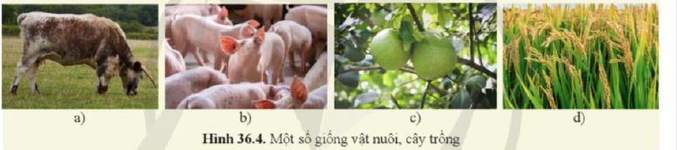
c) Sản phẩm:
- Đáp án PHT số 3
PHIẾU HỌC TẬP SỐ 3
Câu 1: Nghiên cứu thông tin SGK trang 177, nêu ý nghĩa của nguyên phân trong hình dưới đây:
a. Nguyên phân giúp tạo ra tế bào mới thay thế tế bào già, tế bào bị tổn thương. | b. Nguyên phân giúp tạo ra cơ thể mới ở loài sinh sản vô tính.
Câu 2: Quan sát hình 36.3, trả lời câu hỏi:
- Lựa chọn nội dung: nguyên phân, giảm phân điền vào các số (1), (2), (3).
(1): Nguyên phân
(2), (3): Giảm phân
- Nêu mối quan hệ giữa nguyên phân, giảm phân và thụ tinh trong việc duy trì bộ nhiễm sắc thể qua các thế hệ ở loài sinh sản hữu tính.
- Mối quan hệ giữa nguyên phân, giảm phân, thụ tinh:
+ Nguyên phân làm tăng số lượng tế bào giúp cơ thể sinh trưởng và phát triển từ 1 tế bào hợp tử.
+ Giảm phân giúp tạo ra các loại giao tử khi cơ thể trưởng thành, mỗi giao tử chỉ mang ½ bộ NST của cơ thể mẹ.
+ Thụ tinh: giao tử đực (n) kết hợp với giao tử cái (n) tạo thành hợp tử (2n) khôi phục lại bộ NST đặc trưng của loài.
- Câu trả lời của học sinh:
Câu 1: Ứng dụng nguyên phân trong nhân giống vô tính: giâm cành hoa hồng, chiết cành cam, chanh, bưởi; nuôi cấy mô hoa lan....
+ Ứng dụng giảm phân tạo các biến dị tổ hợp trong sinh sản hữu tính: tạo giống lợn lai giữa giống lợn móng cái và lợn đại bạch, giống lúa thơm T10....
Câu 2:
- Giống bò lai: Ứng dụng giảm phân.
- Giống lợn lai: Ứng dụng giảm phân.
- Bưởi có thể sinh sản vô tính qua chiết cành: ứng dụng nguyên phân.
- Giống lúa lai: Ứng dụng giảm phân.
d) Tổ chức thực hiện:
Bước 1: Chuyển giao nhiệm vụ  - GV yêu cầu hs đọc thông tin sgk, chiếu các hình vẽ, hướng dẫn hs quan sát ghi nhớ kiến thức  - Gv tổ chức cho HS hoạt động nhóm đôi hoàn thành PHT số 3.  Bước 2: Thực hiện nhiệm vụ học tập  Các cá nhân hs quan sát hình, đọc thông tin ghi nhớ kiến thức.  - Hs thảo luận cặp đôi hoàn thành phiếu học tập số 3.  Bước 3: Báo cáo kết quả và thảo luận  - Đại diện 1 nhóm báo cáo trên bảng, các nhóm khác nhận xét.  Bước 4: kết luận –nhận định  - Gv nhận xét, đánh giá. | - Ý nghĩa  - Nguyên phân: đảm bảo thông tin di truyền trong bộ nhiễm sắc thể được truyền đạt nguyên vẹn qua các thế hệ tế bào.  - Giảm phân tạo ra giao tử đơn bội, kết hợp với thụ tinh giúp khôi phục lại bộ nhiễm sắc thể lưỡng bội trong hợp tử.  - NST vừa là vật chất mang thông tin di truyền vừa là đơn vị truyền thông tin di truyền qua các thế hệ tế bào và cơ thể.  - Ứng dụng  - Nguyên phân: nhân giống vô tính nhằm tạo ra giống cây trồng giữ nguyên đặc tính tốt.  VD: chiết cành cam, chanh, bưởi...  - Giảm phân: Là cơ sở cho lai tạo tạo ra các biến dị tổ hợp nhằm tạo giống cây trồng, vật nuôi phù hợp nhu cầu của con người.  VD: Giống lúa thơm T10, các giống lợn lai, bò lai...
HOẠT ĐỘNG 3: LUYỆN TẬP
a) Mục tiêu: Củng cố nội dung toàn bộ bài học.
b) Nội dung: GV yêu cầu HS trả lời một số câu hỏi trắc nghiệm và bài tập tự luận
c) Sản phẩm:
- Câu trả lời của HS
d) Tổ chức thực hiện
Bước 1: Chuyển giao nhiệm vụ
- Gv chiếu bài tập , phát phiếu học tập, tổ chức cá nhân hs làm bài.
Phần 1: Trắc nghiệm
1. Sự đóng xoắn của NST trong quá trình phân bào có ý nghĩa gì?
- Thuận lợi cho sự tự nhân đôi của NST
- Thuận lợi cho sự phân li của NST
- Thuận lợi cho sự tiếp hợp các NST
- Thuận lợi cho sự trao đổi chéo giữa các NST
2. Trong chu kì tế bào, NST nhân đôi ở:
A. Kì đầu. B. Kì trung gian. C. Kì sau. D. Kì cuối.
3. Trong nguyên phân, NST bắt đầu co ngắn, đóng xoắn diễn ra ở
A. Kì đầu. B. Kì trung gian. C. Kì sau. D. Kì cuối.
4. Trong nguyên phân, NST tập trung ở mặt phẳng xích đạo của thoi phân bào ở:
A. Kì đầu. B. Kì giữa. C. Kì sau. D. Kì cuối.
5. Hình ảnh sau đây mô tả …………….của nguyên phân ở một tế bào động vật.
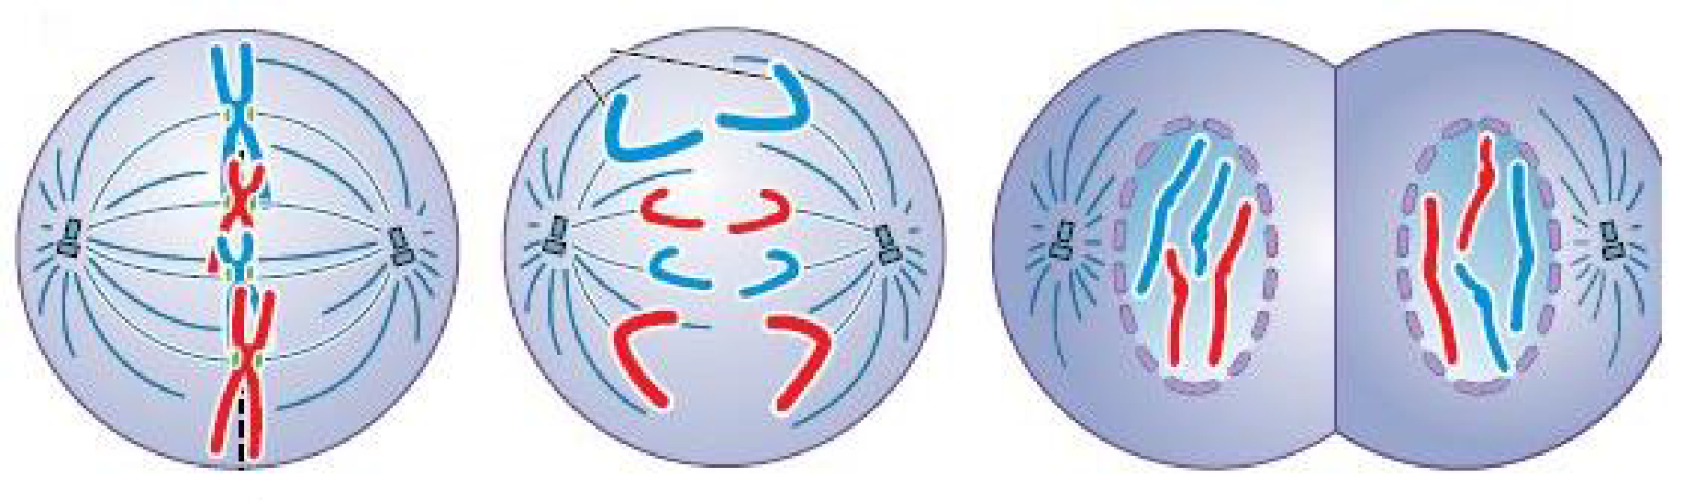
- Kì trung gian, kì đầu và kì giữa
- Kì đầu, kì giữa, kì sau
- Kì giữa, kì sau, kì cuối
- Kì sau, kì cuối và kì trung gian
9. Hình ảnh sau cho thấy tế bào đang ở trong kì nào của phân bào?
- Kì đầu nguyên phân  - Kì giữa giảm phân I  - Kì giữa giảm phân II  - Kì đầu giảm phân I | 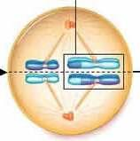
10. Kết thúc quá trình Nguyên phân, số NST có trong mỗi tế bào con là:
A. Lưỡng bội ở trạng thái đơn
B. Lưỡng bội ở trạng thái kép
C. Đơn bội ở trạng thái đơn
- Đơn bội ở trạng thái kép
Phần 2: Tự luận
Câu 1: Cho tế bào có 2n = 4, hãy xác định các hình dưới đây thuộc kì nào của quá trình phân bào nào?
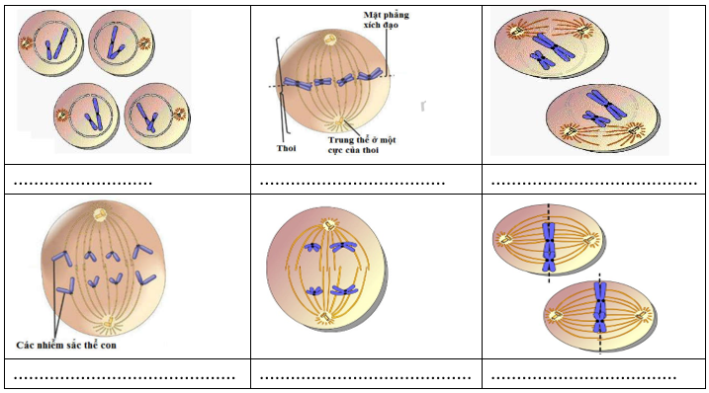
Câu 2: Ở ruồi giấm 2n = 8. Hãy cho biết:
- Số tâm động ở kì sau của nguyên phân.
- Số cromatit ở kì giữa của nguyên phân.
- Số tâm động ở kì sau của giảm phân II.
Số NST ở kì sau của giảm phân I.
Bước 2: Thực hiện nhiệm vụ học tập
-Cá nhân hs hoàn thành nhiệm vụ
Bước 3: Báo cáo kết quả và thảo luận
- Hs trao đổi chéo bài, gv chiếu bài 1 hs , tổ chức chấm tập trung.
- Gv chiếu đáp án đúng, tổ chức hs chấm chéo.
Bước 4: kết luận –nhận định
- Gv nhận xét, đánh giá, chấm kiểm tra xác suất 3 hs lấy điểm.
HOẠT ĐỘNG 4: VẬN DỤNG
a) Mục tiêu: Vận dụng hiểu biết về nguyên phân, giảm phân giải quyết các bài tập thực tế.
b) Nội dung: Học sinh vận dụng kiến thức đã học trả lời câu hỏi:
Quan sát hình 35.6, nêu cơ sở khoa học của phương pháp tạo ra cây bưởi C.
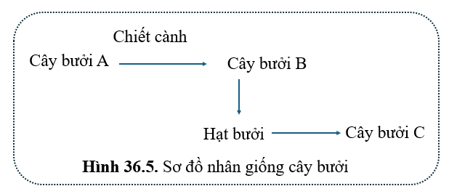
c) Sản phẩm: Câu trả lời của học sinh.
Dự kiến:
- Cây bưởi B được tạo ra bằng phương pháp chiết cành từ cây bưởi A → Cơ sở khoa học của phương pháp tạo ra cây bưởi B là quá trình nguyên phân (các tế bào từ cành chiết nguyên phân liên tiếp để tạo ra cây mới có đặc tính giống cây gốc ban đầu).
- Cây bưởi C được tạo ra bằng phương pháp trồng bằng hạt của cây bưởi B mà hạt bưởi được tạo ra từ quá trình thụ phấn của hạt phấn và noãn trong bầu nhụy → Cơ sở khoa học của phương pháp tạo ra cây bưởi C là quá trình giảm phân và thụ tinh.
d) Tổ chức thực hiện
Bước 1: Chuyển giao nhiệm vụ
GV nêu câu hỏi:
Quan sát hình 35.6, nêu cơ sở khoa học của phương pháp tạo ra cây bưởi C.
Bước 2: Thực hiện nhiệm vụ học tập
Các cá nhân hs quan sát hình, vận dụng kiến thức về nguyên phân hoàn thành câu trả lời
Bước 3: Báo cáo kết quả và thảo luận
- Đại diện 1 hs báo cáo trên bảng, các hs khác nhận xét.
Bước 4: kết luận –nhận định
- Gv nhận xét, đánh giá.
* Hướng dẫn về nhà.
- Tạo sơ đồ tư duy trên phần mềm và trình bày sản phẩm tóm tắt kiến thức cơ bản của các quá trình phân bào
+ Gv hướng dẫn hs tải phầm mềm vẽ sơ đồ tư duy về máy tính, điện thoại hoặc Ipas
+ Thiết kế sơ đồ tư duy tóm tắt kiến thức về quá trình phân bào trên giấy A4.
+ Thực hiện chọn để tạo sơ đồ tư duy trong phần mềm Xmind theo thiết kế đảm bảo yêu cầu đặt ra.
+ Đăng giới thiệu sơ đồ tư duy trên Zalo lớp tổ chức cho các thành viên trong lớp được tham gia bình luận, rút kinh nghiệm
+ Mỗi cá nhân hoàn thiện sơ đồ sau khi đc góp ý chia sẻ lại để các thành viên tròn lớp chấm điểm theo các tiêu chí sau:
* Đảm bảo đủ nội dụng: 5 điểm.
* Đảm bảo đúng kĩ thuật : 3 điểm.
* Có tính thẩm mỹ cao: 2 điểm.
PHỤ LỤC
PHIẾU ĐÁNH GIÁ SỐ 1
ĐÁNH GIÁ NĂNG LỰC TỰ CHỦ, TỰ HỌC CỦA CÁ NHÂN TRONG NHÓM
Họ và tên học sinh:................................................................................................
Nhóm: ....................................... Lớp:...............................
STT | Các tiêu chí | Điểm tối đa | Cá nhân đánh giá | Nhóm đánh giá
1 | Sẵn sàng, vui vẻ nhận nhiệm vụ được giao. | 1
2 | Thực hiện tốt nhiệm vụ tìm hiểu, khai thác thông tin từ SGK, tư liệu học tập. | 2
3 | Chủ động chia sẻ thông tin với các thành viên trong nhóm. | 2
4 | Hoàn thành tốt nhiệm vụ được phân công và giúp đỡ thành viên khác. | 2
5 | Tôn trọng và lắng nghe các thành viên khác góp ý. | 2
6 | Cùng với nhóm hoàn thành yêu cầu GV đưa ra. | 1
Tổng điểm |  | 10

PHIẾU ĐÁNH GIÁ SỐ 2
ĐÁNH GIÁ NĂNG LỰC HỢP TÁC CỦA MỖI CÁ NHÂN TRONG NHÓM
Họ tên học sinh: ........................................................................................................
Nhóm: ........................... Lớp: ...........................
STT | Các tiêu chí | Điểm tối đa | Cá nhân đánh giá | Nhóm đánh giá
1 | Sẵn sàng, vui vẻ nhận nhiệm vụ được giao. | 1
2 | Thực hiện tốt nhiệm vụ cá nhân được giao. | 1
3 | Chủ động trao đổi với các thành viên trong nhóm. | 2
4 | Sẵn sàng giúp đỡ thành viên khác. | 2
5 | Chủ động chia sẻ thông tin và lắng nghe các thành viên khác. | 3
6 | Đưa ra lập luận thuyết phục được nhóm. | 1
 | Tổng điểm | 10

